关于评教前教学任务信息核对的通知
（2016-2017学年第二学期）
各系(部)：
本学期的学生评教初定在5月29日-6月9日进行，为了能够更好组织落实评教工作，提高评教结果的准确性，要求各系（部）提前对评教的相关信息进行核对。现将有关事项通知如下：
一、对评教指标课程归类核对：
目前学评教指标分为二类，分为普通课与技法课，指标内涵详见附件1《课堂教学质量学生评价表（普通课）》、附件2《课堂教学质量学生评价表（技法课）》，请将各系（部）核对下本学期的课程，若有归类不正确，请在青果教务系统里【教学计划】--【构建课程/环节库】-【录入理论课程信息】，修改课程类别。
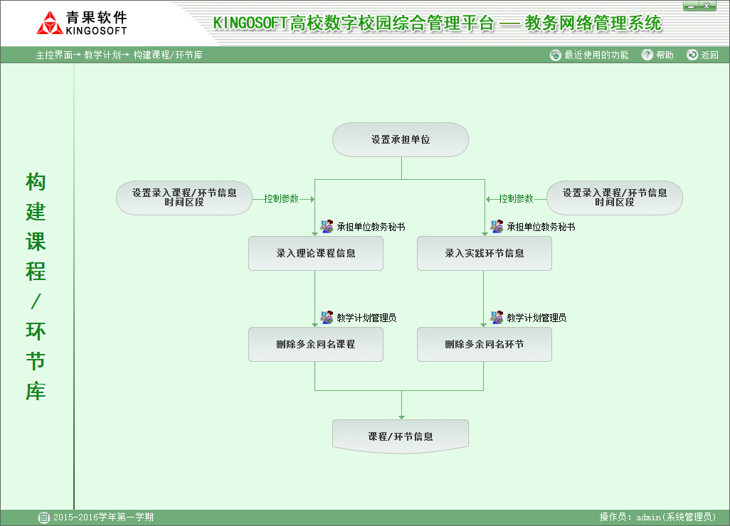
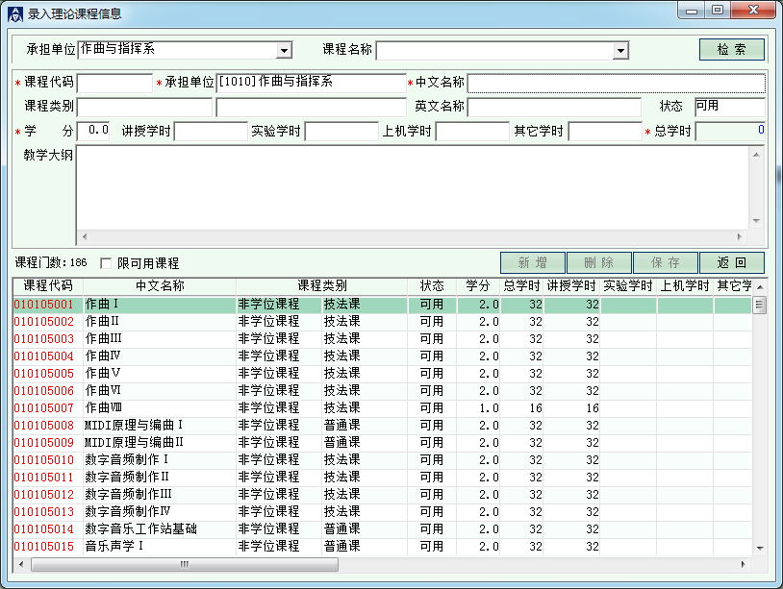
修改此栏的课程类别：
普通课、技法课
双击课程，修改类别
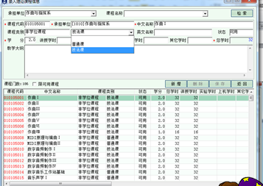
二、核对本学期已落实的教学任务，确保教务管理系统中与实际上课教师的一致性，若有出入，在青果系统中的【教学安排】--【编排课表】--【调整课表】的“调/停课处理”里进行更新。
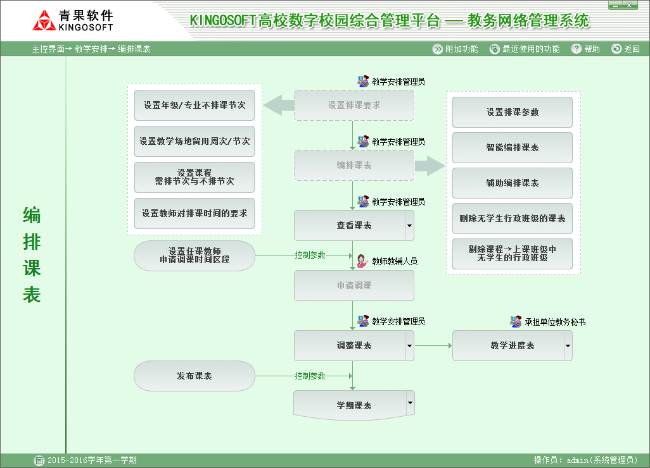
点击【调/停课处理】
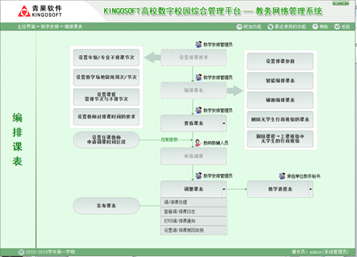

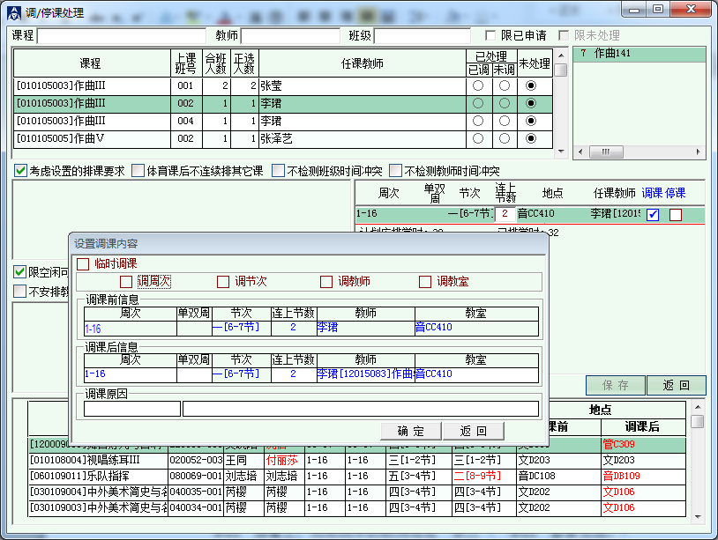例如
- 替换：有些课程安排任务时是“张三”上课，而实际上课时为“李四”，则系统中要更换成“李四”。
- 增加：有些课程安排任务时是“张三”上课，而实际“张三”上了一半，“李四”接着上，则系统中的教师姓名“张三”、“李四”都要包括。
- 减少：有些课程安排任务时是“张三”、“李四”同时上课，而实际上课时，仅为“张三”，则将“李四”删除。
- 多教师上课：有些课程是一门课由多位老师分段教学或小班授课，仔细核对所有的任课教师。
- 关于实习、见习、毕业论文、毕业设计指导教师的任务落实应统一改为“指导组” 。
- 下任务时为“待定”或者临时工号教师，在系统中将教师统一换成正式工号的教师姓名。
上述情况仅为举例，各系（部）需根据具体情况具体处理, 换教师前务必确认教师、课程、学生三项一致，特别是同课程不同任课教师的情况，避免换错。换教师原则是：确保教师不漏不多不错，确保教学任务的准确性，确保每一位上课的老师都能得到学生的评价。
三、上报本学期因各种原因不需要参加评教的学生名单（格式见附件3），例如交换生出国学习的学生，休学或退学学生等等。上报本学期无课堂教学任务不需要参加评教的班级（格式见附件4）。
四、教学任务核对时间要求各系（部）在2017年5月24日前（周三）完成核对工作。

教务处
2017年5月10日

附件1
课堂教学质量学生评价表（普通课）
评价  指标 | 评 价 内 涵 | 评价等级 |  |  |  |  | 分值权重
评价  指标 | 评 价 内 涵 | 好 | 较好 | 一般 | 较差 | 差 | 分值权重
教学态度 | 教师备课认真，教学准备充分，认真布置和批阅作业 |  |  |  |  |  | 10
教学态度 | 教师按时上下课，不随意调停课 |  |  |  |  |  | 5
教学态度 | 教师严格要求我们，师生关系融洽 |  |  |  |  |  | 5
教学内容 | 教学内容充实，重点难点明确，向我们介绍本学科发展的新动态 |  |  |  |  |  | 15
教学内容 | 教师为我们提供了充足的课外自主学习资源 |  |  |  |  |  | 10
教学方法 | 教学方法和手段切合教学内容，有助于我们对授课内容的理解 |  |  |  |  |  | 10
教学方法 | 教师鼓励我们质疑问难，课堂上有高质量的师生互动 |  |  |  |  |  | 10
教学能力 | 教师讲解清晰、生动，教学组织流畅，我愿意参与课堂活动 |  |  |  |  |  | 10
教学效果 | 教师激发了我们探究的欲望和学习的积极性 |  |  |  |  |  | 10
教学效果 | 我们能够理解和掌握课程内容，学习能力得到提高 |  |  |  |  |  | 15
总分
请对该教师提出改进教学的建议

附件2
课堂教学质量学生评价表（技法课）
评价  指标 | 评 价 内 涵 | 评价等级 |  |  |  |  | 分值  权重
评价  指标 | 评 价 内 涵 | 好 | 较好 | 一般 | 较差 | 差 | 分值  权重
教学态度 | 教师备课认真，教学准备充分，指导耐心、细致 |  |  |  |  |  | 10
教学态度 | 教师按时上下课，不随意调停课 |  |  |  |  |  | 5
教学态度 | 教师严格要求我们，师生关系融洽 |  |  |  |  |  | 5
教学内容 | 教学内容充实，重点难点明确，专业技法科学先进 |  |  |  |  |  | 15
教学内容 | 教师为我们提供了充足的课外自主学习资源或曲目、作品涵盖范围较广 |  |  |  |  |  | 10
教学方法 | 教师指导及时到位，个性化的指导使我获益颇多 |  |  |  |  |  | 10
教学方法 | 教师教学中善于将理论、技法、情感融于一体 |  |  |  |  |  | 10
教学能力 | 教师讲解清晰，课堂上聆听、观察、判断、纠正和示范到位 |  |  |  |  |  | 10
教学效果 | 教师的悉心指导激发了我们艺术创作或表演的积极性 |  |  |  |  |  | 10
教学效果 | 课程学习使我们的艺术理论和技能得到提高 |  |  |  |  |  | 15
总分
请对该教师提出改进教学的建议

附件3：
2016-2017学年第二学期不需评教学生汇总表
系（部）：
学号 | 姓名 | 班级 | 不评教原因

注：仅需提供电子稿，发至邮箱zkx@zjcm.edu.cn

填表人： 填表日期：2017年 月 日

附件4：
2016-2017学年第二学期不需评教班级汇总表
系（部）：
班级 | 不评教原因

注：仅需提供电子稿，发至邮箱zkx@zjcm.edu.cn

填表人： 填表日期：2017年 月 日

